Особый противопожарный режим введён в Кировской области: правила, ограничения, ответственность за нарушения

Такой режим устанавливают на территории в случае повышения пожарной опасности.

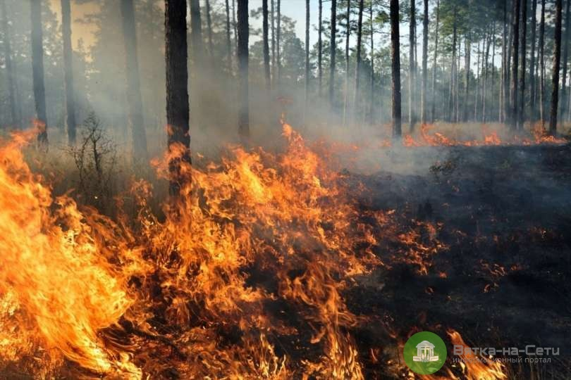

С 20 апреля на территории Кировской области введён особый противопожарный режим. Соответствующее постановление от 20.04.2023 № 203-П подписал и.о. председателя областного правительства Дмитрий Курдюмов.

**Зачем устанавливают особый противопожарный режим**

Особый противопожарный режим устанавливают на территории в случае повышения пожарной опасности. Его могут устанавливать органы государственной власти и органы местного самоуправления на определённый срок.

**Что запрещено делать в период особого противопожарного режима**

На период действия особого противопожарного режима запрещено:

– использование открытого огня, сжигание мусора, сухой травянистой растительности, стерни, соломы, порубочных и пожнивных остатков, разведение костров на землях сельскохозяйственного назначения, землях населенных пунктов и землях промышленности, энергетики, транспорта, связи, радиовещания, телевидения, информатики, землях обороны, безопасности и землях иного специального назначения;

– стоянка и ночлег туристических групп вне специально отведенных мест;

– использование мангалов и иных приспособлений для тепловой обработки пищи с помощью открытого огня. Исключение предоставлено для мангалов и иных приспособлений, находящихся и эксплуатирующихся на территории объектов общественного питания;

– пребывание граждан в лесах, за исключением проведения официальных или традиционных мероприятий;

– разведение костров, проведение пожароопасных работ, работ с использованием открытого огня в лесах и на прилегающих к ним на расстоянии менее 200 метров территориях, включая сжигание порубочных остатков и мусора, сухой травы и бытовых отходов, проведение сельхозпалов, газосварочных работ;

– въезд в леса автомобилей, за исключением транспортных средств специального назначения;

– заготовка древесины в лесах, за исключением выполнения противопожарных, санитарно-оздоровительных мероприятий.

**Ответственность за нарушения**

Нарушения требований пожарной безопасности регулируются статьей 20.4 КОАП РФ. Согласно ей за нарушение требований пожарной безопасности в условиях особого противопожарного режима влечёт:

* административный штрафа на граждан от 10 до 20 тысяч рублей; [Узнать больше](https://an.yandex.ru/count/WbOejI_zO9S1PH80v21RAvy0tD_JO0K0bm8nFhzbP000000ujlcOZPBXrexoa8C1W041Y07raVkZfW6G0TJ-pe3fW8200fW1rFxEW6cu0O2vWDKcm042s06ukTUo0U01ZlgC6-W17FW1tB_UlW680WkW0kRci1V00Wlm0ip2bPN00g031B031EW4z9q1-0I4TeW5ZsIG1OHse0M19AW5WHwm1O4Uk0M17i05cDW3o0M6UD05kWbv0-NRoTCcHGFZ4DMjZ3ah9RW7j0RG1nRW1uQ1meA01k08ixFO2-W91nQO2uh93UWCamAO3PVADU0DWe20WO20W0YO3lc6bD-T-RIJHP0GgBEg_83SxSdLmA0GeH4qCpCpCpFZwHBwI6olboTJbAWJtvBXgwlkYR0NW1I0e820GD0K3U0K0UWKZ0AW5f2lagC6oHRG5jo_thu1c1VbxSiVg1S9k1S1m1UrrW6W6Lom6RWP_m7u6PUmz1k16l__TxAP-XoGe1gidkcbvP3JWv41i1hUgOM3wFAitJE270rwMaKwJq5HDMnZIMatg1u1i1y2o1_BmvTdgI2z5m4a1cRGFxWW_eOka2ALxowG8fRlBf0YjP0la2Awa2_L8l__V_-18uaZrZ-G8-wynehlliwpO9WZvh6UiSNIsPIV0V8Z4E9Q27lZ4040S8fiYV7x1G2e9E41i2G1k2IXd072904noYG3CZ8r4G16kWR2gqVE5o6jYfNyuKNqeXXBarpGpDFfEjEE0Kp1l3xN6OhUgnF05PY0CRZjvsa2seF7oE7d6nKF~1?stat-id=11&test-tag=10995116333601&banner-sizes=eyI3MjA1NzYwODEzMTQzNjQ1OCI6IjIyMngyNTMifQ%3D%3D&format-type=118&actual-format=14&pcodever=772116&banner-test-tags=eyI3MjA1NzYwODEzMTQzNjQ1OCI6IjQ1MDU3OCJ9&width=450&height=253)

на должностных лиц — от 30 до 60 тысяч рублей;

* на лиц, осуществляющих предпринимательскую деятельность без образования юридического лица, — от 60 до 80 тысяч рублей;
* на юридических лиц — от 400 до 800 тысяч рублей.

Если из-за таких действий начнётся пожар, который уничтожит или повредит чужое имущество либо причинит лёгкий или средний вред здоровью человека, то штрафы будут уже другими:

* для граждан — от 40 до 50 тысяч рублей;
* для должностных лиц — от 80 до 100 тысяч рублей;
* для лиц, осуществляющих предпринимательскую деятельность без образования юридического лица, — от 90 до 110 тысяч рублей или административное приостановление деятельности на срок до тридцати суток;
* для юридических лиц — от 700 до 800 тысяч рублей или административное приостановление деятельности на срок до тридцати суток.

**Действия власти в период особого противопожарного режима**

Министерство лесного хозяйства Кировской области обеспечивает круглосуточное дежурство диспетчерской службы Кировского областного государственного специализированного автономного учреждения «Кировская база авиационной и наземной охраны лесов».

Для тушения пожаров своевременно привлекаются необходимые силы и средства, к работе готовы лесопожарные формирования. Пожарно-спасательная служба на этот период переходит на усиленный вариант несения службы. Также предусмотрены резервы поливомоечных и поливальных машин.

В период действия особого противопожарного режима на территории Кировской области муниципальные образования обязаны проводить мероприятия по защите населённых пунктов от природных пожаров. Вокруг населённых пунктов обустроят или обновят противопожарные минерализованные полосы шириной не менее 10 метров или иные противопожарные барьеры.

Автомобильные дороги регионального и межмуниципального значения очищают от горючих материалов, сухой травы, хвороста, порубочных остатков, сухостойных деревьев и кустарников.

**Куда звонить**

В случае обнаружения лесного пожара или возгорания вблизи лесного массива необходимо незамедлительно сообщать об этом по единому бесплатному номеру «горячей линии» лесной охраны 8-800-100-94-00, по телефону (8332) 64-34-28, или на единый номер 112.

**Когда отменят особый противопожарный режим**

Особый противопожарный режим будет отменен после того, как пожарная опасность на территории региона снизится.